Zał 7

Opis techniczny pompy zatapialnej do zastosowania w zraszaniu zieleni
na terenie Wiejskiego domu Kultury w Małgowie

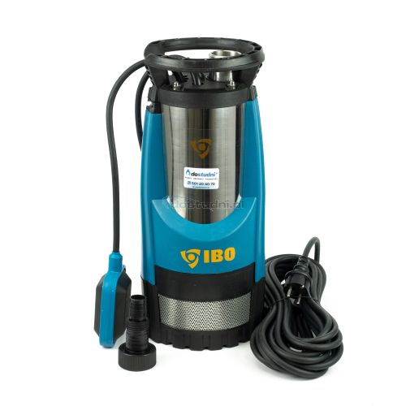
OPIS TECHNICZNY :
- moc silnika 1000 W, napięcie 230 V
- wysokość podnoszenia wody 34 m
- wydajność maksymalna 100 l/min
- wymiary – wysokość 41 cm, średnica 18 cm, waga 10 kg
- możliwość obsługi 2 – 3 zraszaczy

